采购需求
一、项目概况
根据国务院办公厅发布的首个供应链政策（国务院办公厅关于积极推进供应链创新与应用的指导意见－国办发〔2017〕84号）文件中的第四项保障措施中的第五点明确指出：“加快培养多层次供应链人才。支持高等院校和职业学校设置供应链相关专业和课程，培养供应链专业人才。鼓励相关企业和专业机构加强供应链人才培训。创新供应链人才激励机制，加强国际化的人才流动与管理，吸引和聚集世界优秀供应链人才。”
在“一带一路”新时期战略思想的指导下，随着产业转型升级和生产性服务业的快速发展，企业对员工技能培训提出更高的要求。如何在“一带一路”新时期战略思想的指导下，跟紧产业发展的步伐，适应新时期的产业发展；如何在当今“信息化”时代结合大数据分析管理体系，培养适合企业发展的专业性人才将是学校教学的首要目标。
汽车视觉检测自动化控制实训平台是高校技能类专业一门重要的专业核心课程，该课程学习形成的管理基本理念也是学生未来职业生涯中不可或缺的管理思维，也为未来从事相关岗位工作的学生培养团队合作精神、抗压精神和沟通能力等职业素养。
原有的技能培训教学基本上以理论加案例的学习形式为主，无论教材还是课程资源都已经不能适应企业对供应链相关岗位技能要求。如何在教学过程中实现理实结合进行教学，如何实现教学做一体化教学模式是当前教学改革的重点工作；因此，技能手操相关课程教学急需一套适应新时期企业相应岗位的实训系统。传统的技能教学中，基本上以教师的为主，学生主动学习积极性不高，若能辅以一些使用真实企业案例为背景的实战模拟系统以及以工作任务为驱动的项目式实训系统，学生学习的主动性便会大幅提高。
预计技能实训投入使用以后，使学习内容与岗位要求直接对接，提升这些课程教学质量，提高学生主动学习的兴趣。在学生对供应链一些基本的知识点充分理解之后，结合课程的特点和企业供应链运营的目标，使用技能实训平台进行模拟规划，让学生充分了解市场满足率、销售预测偏差率、生产满足率等相关重点知识，同时针对如何根据已有信息进行供应链的规划、如何设计安全库存、如何设计补货策略、如何安排合理生产计划、如何安排并设计汽车视觉检测自动化控制等进行模拟规划，以实现企业效益的最大化。在这个过程中让学生运用供应链相关知识，充分运用所学的知识设计合理的运营管理策略，并高效执行相关操作。通过平台的使用能从供应链运营管理层面综合培养学生的各方面能力。
从贴近教学入手，实现技能相关知识的学习和沉淀，提升学生技能的实战能力和综合运营素质，从知识、技能、素质三个层面实现以下教学目标：
(一) 知识层面
能熟练掌握汽车视觉检测自动化控制实训平台基本概念，提升汽车视觉检测和自动化控制专业教学质量，以及配合省学测考试和职教高考技能考试的需求
(二) 技能层面
能熟练掌握汽车视觉检测自动化控制系统的开发、运行、维护、调试、编程、组态等技能。
(三) 素质层面
能培养学生严谨周密的思维方式、系统化的思维能力、整体运行的全局观、分析和规划设计的能力。
二、主要标的
1.货物：
名称 | 单位 | 规格 | 数量 | 是否核心产品
汽车视觉检测自动化控制实训平台 | 套 | SIEMENS S71200 PLC控制单元 | 2 | 是
汽车视觉检测自动化控制实训平台 | 套 | SIEMENS人机交互单元 | 2 | 是
汽车视觉检测自动化控制实训平台 | 套 | SIEMENS V20标准变频控制系统 | 2 | 是
汽车视觉检测自动化控制实训平台 | 套 | SIEMENS V90伺服驱动控制系统 | 2 | 是
汽车视觉检测自动化控制实训平台 | 套 | 电脑操作站 | 2 | 是
汽车视觉检测自动化控制实训平台 | 套 | 工作平台 | 2 | 是
汽车视觉检测自动化控制实训平台 | 套 | 机器视觉检测单元 | 2 | 是
汽车视觉检测自动化控制实训平台 | 套 | 图像处理软件 | 2 | 是
汽车视觉检测自动化控制实训平台 | 套 | 工业以太网交换机 | 2 | 是
汽车视觉检测自动化控制实训平台 | 套 | 安全光幕 | 2 | 是
汽车视觉检测自动化控制实训平台 | 套 | 安全继电器 | 2 | 是
汽车视觉检测自动化控制实训平台 | 套 | 气压安全监测模块 | 2 | 是
汽车视觉检测自动化控制实训平台 | 套 | 三色警示灯 | 2 | 是
汽车视觉检测自动化控制实训平台 | 套 | 汽车变位翻转模块 | 2 | 是
汽车视觉检测自动化控制实训平台 | 套 | RFID追溯模块 | 2 | 是
汽车视觉检测自动化控制实训平台 | 套 | 考勤打卡一体机 | 2

三、技术要求
序号 | 名 称 | 技术要求
1 | 汽车视觉检测自动化控制实训平台 | SIEMENS S71200 PLC控制单元  模块由SIEMENS S71200 CPU1214C PLC、SM1223数字量扩展模块、SM1221数字量输入模块、CM1241通讯扩展模块、工业以太网电缆等组成，含组态编程调试。  技术参数:  - 1个CPU 1214C，紧凑型CPU ,集成输入/输出：14 DI 24V直流输入，10晶体管输出24V直流，2模拟量输入0 - 10V DC或0 - 20MA，供电：可编程数据存储区：100 KB；  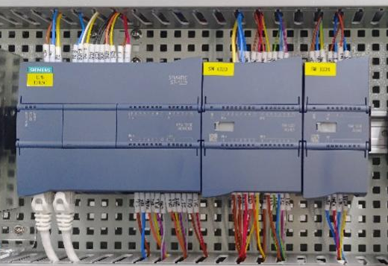  - 1个西门子SM1223数字量输入输出模块，16输入×24V DC/16输出×继电器。  - 1个西门子SM1221数字量输入模块，16输入×24V DC。  - 1个西门子CM1241通讯扩展模块RS422/485。  - 1根预制工业以太网电缆。  SIEMENS人机交互单元  主要由西门子 KTP700基本型彩色触摸屏、急停按钮、指示灯、启动按钮、停止按钮、转换开关和金属支架组成。  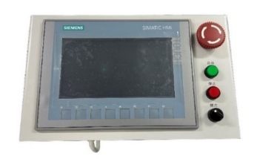  技术参数：  - 1个KTP700基本型彩色触摸屏，带键盘和触摸操作，7寸液晶显示，65536色，PROFINET通讯接口。  - 带有1个急停按钮、1个启动按钮带绿色指示灯、1个停止按钮带红色指示灯、1个双位转换开关。  - 金属支架，可将触摸屏固定于桌面，具有急停优先设计，表面采用静电喷涂，采用铝型材进行连接，移动方便，可安装在桌面的任意位置。  SIEMENS V20标准变频控制系统  主要作为皮带输送模块驱动系统，从而进行物料的输送和速度的控制。  技术参数：  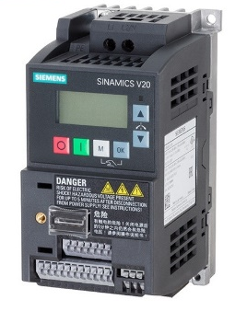  - 标称功率 0.37kW ，200-240 V 单相交流；  - 有 60 秒 150 % 过载 ；  - 未过滤 I/O：4 DI，2 DO，2 AI，1 个模拟输出；  - 现场总线：USS/MODBUS RTU ；  - 带有基本操作面板；  - 防护等级 IP20/UL 开放。  SIEMENS V90伺服驱动控制系统  主要作为汽车变位翻转模块中一个轴驱动系统，从而进行变位驱动控制。  技术参数：  - 西门子V90伺服电机驱动器，0.4KW，带Profinet通讯口；  - 西门子V90伺服电机，0.4KW，增量编码器，平键，无抱闸；  - 动力电缆；  - 编码器电缆。  电脑操作站  将控制系统集成画面在电脑操作站显示出出来；  （1）电脑显示屏1台；  （2）电脑主机1台。  工作平台  将控制系统集成在工作平台，进行实现实训和操作控制  1.安装背板1个以及相关辅材；  2.工作平台包括支撑工作台底、型材和若干个型材端盖组成，用于安装器件。  3.工作台底车结构主体采用型材做框架支撑。  4.操作箱1个以及操作平台1个  机器视觉检测单元  单元主要由工业相机、摄像头、安装支架等组成。可进行物料形状、颜色、缺陷检测，能实现视觉定位及OCR文字识别等。智能视觉采用海康威视的机器视觉，可对各种对象进行识别与检测。  技术参数：  - 工业相机单元  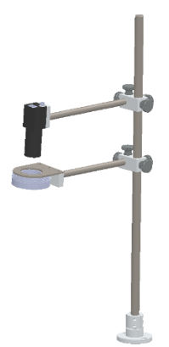  工业相机采用海康二代工业面阵彩色相机，采用SONY的IMX264 CMOS芯片，动态范围高，信噪比好，图像质量优异。通过千兆以太网接口传输图像，可快速实施传输数据，全分辨率下的帧率可达24.2fps，无损压缩模式下可达35.6fps。  功能特性：  - 全新硬件平台，优化逻辑资源，大幅降低功耗；  - 支持自动或手动调节增益、曝光时间、白平衡、LUT、Gamma 校正等；  - 相机植入无损压缩、降噪、CCM 等功能；  - 千兆网接口，无中继情况下，最大传输距离可达100m；  - 新一代外观结构设计，支持四面安装；  - 兼容GigE Vision V2.0 协议及GenlCam 标准，无缝接入第三方软件。  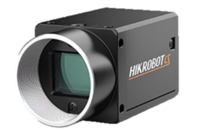  主要参数：  - 像素：500万；  - 传感器类型：2/3″CMOS；  - 快门类型：全局快门；  - 相机类型：彩色；  - GPIO：1 路光耦隔离输入（Line0），1 路光耦隔离输出（Line1），1 路双向可配置非隔离I/O（Line2）；  - 采集模式：连续性/软触发/硬触发；  - 镜头接口：C-Mount接口；  - 镜像：支持水平镜像、垂直镜像输出；  - 数据接口：Gigabit Ethernet（1000Mbit/s）兼容Fast Ethernet（100Mbit/s）；  - 典型功耗：2.9W；  - 供电：9-24VDC，支持POE供电。  - 工业镜头  镜头针对机器视觉光源和芯片进行优化设计，分辨率高，成像质量优秀，透过率高，稳定性好。固定焦距，手动光圈，外形紧凑。可满足机器视觉行业应用，是工业相机的理想选择。  镜头主要参数  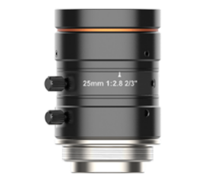  - 靶面尺寸： 2/3″；  - 焦距：25mm；  - 最短物距：0.1m；  - F数：F2.8 ~ F16；  - 光圈控制方式：手动调整；  - 聚焦控制方式：手动调整；  - 接口类型：C-Mount；  - 像素：800万；  - 外形尺寸：φ30×38.59mm。  - 环形视觉光源  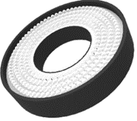  发光尺寸：65mm环形；  颜色：白色；  电压：24V；  功率：5.9W；  色温：6000-7000K；  照射角度：90度；  供电接口类型：SMR-03V-B。  - 调光模块  采用大规模集成电路，应用数字采样技术，可以用来调节直流电压的仪表。接线简单方便，带过压保护，双网络接口，运行及错误状态指示灯。支持工业网络数据采集MODBUS-TCP工业网络协议，可以与PLC等控制系统进行网络通讯。  技术参数  - 输入电压：12-60VDC (输入的电压需比输出的电压高1.5V)；  - 输出电压：12-60VDC；  - 三种调压模式：设定值调压、0-10V信号调压、PWM占空比调压；  - 输出电流: 最大3A；  - 可编程通讯输出接口：2个RJ-45网络接口；  - 通讯规约 标准 MODBUS-TCP；  - 带有系统显示功能，0.96英寸OLED显示；  - 面板带有2个按键，可进行参数设置工作，其中的显示内容可以通过按键切换；  - 外形尺寸：76×89×74mm（L×W×H）；  - 采用阻燃外壳。  图像处理软件  - 图像处理软件为海康算法平台Vision Master。  - 功能说明：  - 功能包括：有无/正反检测、颜色/位置判断、定位、2D尺寸测量、ID识别、字符识别等；  - 提供定位功能：包括快速特征匹配、高精度特征匹配、圆查找、Blob分析、卡尺工具、边缘查找、边缘交点、平行线查找等；  - 提供测量工具：包括线圆测量、线线测量、圆拟合、直线拟合、像素统计、直方图工具等；  - 标定工具：包括标定板标定、N点标定、畸变标定等  - 对位工具：包括相机映射、点集对位等  - 图像处理工具：包括图像组合、形态学处理、图像滤波、图像增强、清晰度评估、仿射变换、圆环展开等；  - 逻辑工具：包括条件检测、格式化、字符比较、点集、耗时统计等；  - 识别工具：包括条码识别、二维码识别等；  - 支持Modbus通信、TCP通信、IO通信等；  - 软件配套1个加密狗，用于软件使用时的授权认证。  工业以太网交换机  TP-LINK非管理型工业交换机模块，可通过工业以太网将 PLC 连接到 3 个其它设备。  技术参数：  - 10/100自适应非管理型交换机；  - 带5个RJ45接口；  - 外部24V，直流供电；  - 带LED诊断功能。  工业安全装置  主要由安全光幕、安全继电器及控制回路组成。  安全光幕  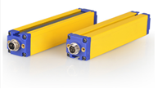  技术参数：  - PNP型；  - DC 24V供电；  - 长度约30mm。  安全继电器  设备装有安全继电器，当安全光幕、急停或门锁传递来信号时，触发安全继电器动作，设备停止运行。  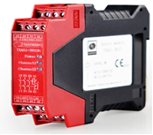  技术参数：  - 电源电压：DC24V ；  - 功率：3W；  - 电源及输入保护：内置自恢复保险丝；  - 状态显示：3个LED灯；  - 输入：双通道；  - 安全输出：3路常开输出；  - 信号输出：1路常闭输出；  - 开关通断次数：1000万次。  气压安全监测模块  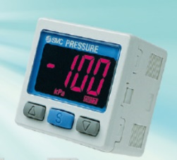  配有气压安全检测设备，当气压到达一定值时，发生报警，触发设备停止运行，直至气压达到工作要求。  技术参数：  - 品牌：SMC；  - 工作电压：DC12~24V；  - 工作电流：40mA；  - 压力范围：-1.0~1.0MPA；  - 开关输出：PNP；  - 最大负载电流：80mA；  - 短路保护：自恢复。  三色警示灯  三色警示灯，三色（红、绿、黄）带嗡鸣器。  汽车变位翻转模块  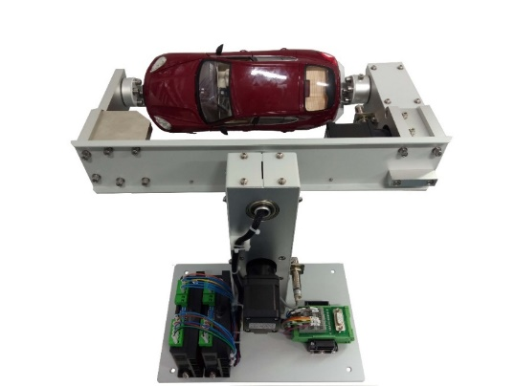  完成在汽车喷漆领域的应用实训，可完成对汽车的模拟喷漆工艺学习，汽车模型可以进行360度翻转。  主要由支撑底板、控制模块、汽车模型、步进驱动系统、汽车模型左右旋转时，配有原点检测传感器，汽车模型前后旋转时，配有原点检测传感器，金属支撑框架。  RFID追溯模块  主要由RFID读写器、RFID电子射频标签、型材基体等组成。主要用于实现物料产品信息读写功能。  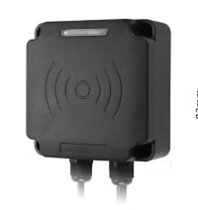  技术参数：  - RFID读写器  - 工作频率：865~868MHZ；  - 通讯协议：Modbus协议；  - 读卡距离：0-1米；  - 功耗：≤10W。  - RFID电子标签  - 存储容量：≤128bit  考勤打卡一体机  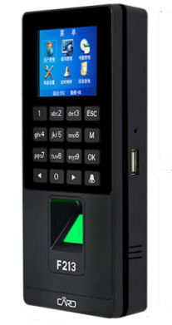  - 支持指纹、密码、刷卡方式；  - 带有2.4英寸显示屏、键盘区、指纹采集区、刷卡区；  - 指纹容量：1000枚；  - 密码容量：1000个；  - 卡容量：1000张；  - 考勤记录：100000条；  - 工作电压：DC 12V。

四、商务要求
序号 | 指标项 | 指标要求
1 | 最高限价 | 48万元
2 | 交 货 期 | 90日历天
3 | 服务标准/  售后服务要求 | 供应商提供免费二年原厂运行维保服务，包含且不限商品的业务培训、版本升级、题库更新、故障解决等。二年履约期结束后，供应商可以提供收费运维服务具体金额双方友好协商，若产品有版本升级收取成本费。  供应商保证所供商品在二年履约期中发生故障时，最迟在贰个工作日内修复，必要时采取临时调换等措施，以保证采购方的正常工作。
4 | 验收标准 | 符合上述技术要求且正常运行。
5 | 付款方式 | 双方盖章合同生效，合同生效5日内甲方给乙方支付30%预付款，货到甲方现场7日内，甲方给乙方付至合同金额的80%，安装调试完成并通过校方组织技术人员验收合格后付清余款。
6 | 拟采用  采购方式 | 委托代理采购，竞争性谈判
7 | 供应商  资质 | 1.具备《中华人民共和国政府采购法》第二十二条第一款规定的6项条件（按要求提供投标声明及承诺函）；  2.落实政府采购政策需满足的资格要求：此项目属于专门面向中小微企业采购的项目，供应商所提供的货物全部由符合政策要求的中小企业制造，供应商提供的货物的制造商应全部为中小微企业、监狱企业、残疾人福利性单位；  3.供应商的特殊要求：无
8 | 合同履约时间、地点 | 乙方在合同签订后90日历天，完成产品交付。  地点：江苏省邳州中等专业学校，江苏省徐州市邳州市辽河路与陇海大道交岔口东北侧。
9 | 服务期限 | 本项目服务期限为2年。
10 | 合同条款 | 主要包含采购商品清单、质量保证、交货时间地点、售后服务、验收、履约保证金、付款方式、违约责任等内容。
 | 其它要求

